¿Cómo voy?... N1

Nombre: _______________________________Curso: 2°año ____
(Nombre – Apellido)

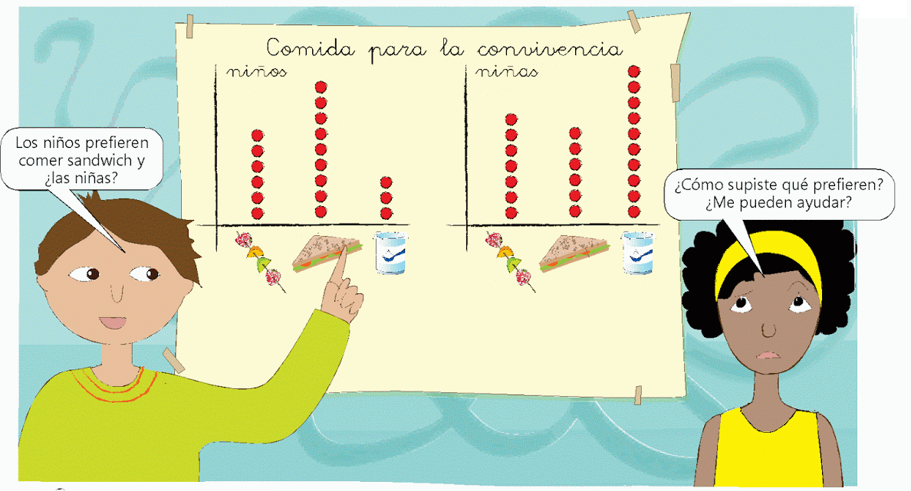
1. Responde las preguntas usando información de la tabla y los pictogramas.

2. Observa los pictogramas anteriores, completen la tabla y responde las preguntas o marquen con
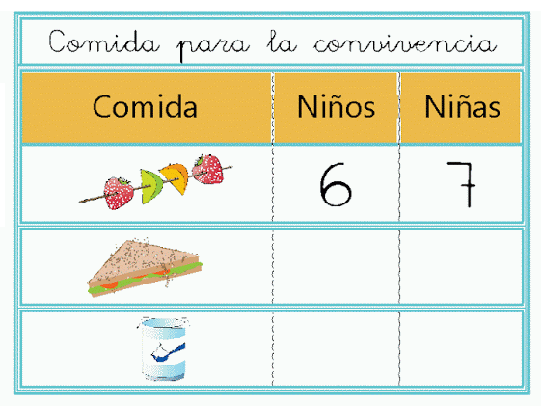
una X.

